Resolución del Pleno del Instituto de Transparencia, Acceso a la Información Pública y Protección de Datos Personales del Estado de México y Municipios, con domicilio en Metepec, Estado de México, a diez de octubre de dos mil dieciocho.

VISTO el expediente electrónico formado con motivo de los recursos de revisión número 02840/INFOEM/IP/RR/2018, interpuestos por el C. XXXXXXXXXXXXX en lo sucesivo el Recurrente, en contra de las respuestas del Ayuntamiento de Toluca, en lo subsecuente el Sujeto Obligado, se procede a dictar la presente resolución.

A N T E C E D E N T E S

PRIMERO. De las Solicitudes de Información.
Con fecha nueve de julio de dos mil dieciocho, el Recurrente presentó a través del Sistema de Acceso a la Información Mexiquense (SAIMEX) ante el Sujeto Obligado, solicitudes de acceso a la información pública registradas bajo los números de expediente 00297/TOLUCA/IP/2018, mediante las cuales solicitó información en el tenor siguiente:

“Información sobre MERCADOS PÚBLICOS MUNICIPALES (Lic. Benito Juárez García, 16 de Septiembre, José Ma. Morelos, Miguel Hidalgo, San Lorenzo Tepaltitlán, Seminario y La Crespa) del período 2016 al 2018. Relación por año, mes y día, de cada mercado referente a: 1. Cambios de titular de derechos solicitados. 2. Cambios de titular autorizados. 2. Cambios de giro solicitados 3. Cambios de giro autorizados. 4. Locales inactivos recuperados. 5. Locales inactivos reasignados 6. Nombre de los administradores (periodos de actividad). 7. Presupuesto asignado”. [Sic.]
Modalidad de entrega: a través del SAIMEX.

SEGUNDO. De las respuestas del Sujeto Obligado.
En el expediente electrónico SAIMEX, se aprecia que El Sujeto Obligado dio respuesta a la solicitud de información en fecha siete de agosto de dos mil dieciocho, anexando así un documento denominado “Sol_00297.pdf” el cual se tiene por reproducido por economía procesal y ya que son del conocimiento de las partes.

En respuesta a la solicitud recibida, nos permitimos hacer de su conocimiento que con fundamento en el artículo 53, Fracciones: II, V y VI de la Ley de Transparencia y Acceso a la Información Pública del Estado de México y Municipios, le contestamos que:
Al respecto, se adjunta documento emitido por la Dirección de Desarrollo Económico, con el que se tiende su solicitud de información.
ATENTAMENTE
M. en H.P. GONZALO BALLESTEROS LÓPEZ

TERCERO. Del recurso de revisión.
Inconforme con la respuesta del sujeto obligado, El Recurrente interpuso el recurso de revisión, en fecha nueve de agosto de dos mil dieciocho, el cual fue registrado en el sistema electrónico con el expediente número 02840/INFOEM/IP/RR/2018, en el cual arguye, las siguientes manifestaciones:
Acto Impugnado:
“Respuesta a la solicitud de información 00297/TOLUCA/IP/2018.”. [Sic.]
Razones o Motivos de Inconformidad:
“Aunque en la DESCRIPCIÓN de la in formación solicitada, por equivocación se repite el número dos, no es así con el tema de la información solicitada en cada numeral, ya que mientras en el primero de los numerales repetidos se refiere a los CAMBIOS DE TITULAR AUTORIZADOS, en el otro se solicita conocer los CAMBIOS DE GIRO SOLICITADOS. Y si bien en la respuesta se indican los cambios de giro solicitados, no se proporciona la información relativa a los cambios de titular de derechos AUTORIZADOS durante el período 2016-2018. En virtud de lo anterior manifiesto mi inconformidad y solicito la respuesta clara y precisa correspondiente en los términos solicitados.”. [Sic.]

CUARTO. Del turno del recurso de revisión.
Medio de impugnación que le fue turnado a la Comisionada Zulema Martínez Sánchez, por medio del sistema electrónico en términos del arábigo 185 fracción I de la Ley de Transparencia y Acceso a la información Pública del Estado de México y Municipios, del cual recayó acuerdo de admisión en fecha quince de agosto de dos mil dieciocho, determinándose en él, un plazo de siete días para que las partes manifestaran lo que a su derecho corresponda en términos del numeral ya citado.

QUINTO. De la etapa de instrucción.
Así, una vez abierta la etapa de instrucción, en el sumario se observa que el Sujeto Obligado presentó su informe justificado en fecha veinticuatro de agosto de los corrientes; asimismo, habiendo transcurrido el plazo establecido no se presentó manifestación alguna por parte del recurrente por lo cual en fecha cuatro de septiembre de los corrientes se decretó el cierre de instrucción en términos del artículo 185 fracción VI de la Ley de Transparencia y Acceso a la Información Pública del Estado de México y Municipios, iniciando el término legal para dictar resolución definitiva del asunto.
Así también, en fecha veintiséis de septiembre de dos mil dieciocho este órgano garante con fundamento en el artículo 181 párrafo tercero de la Ley de Transparencia de la entidad, declaro la ampliación de término para resolver el recurso de revisión por un plazo de quince días hábiles.
C O N S I D E R A N D O

PRIMERO. De la competencia.
Este Instituto de Transparencia, Acceso a la Información Pública y Protección de Datos Personales del Estado de México y Municipios es competente para conocer y resolver los presentes recursos de revisión, de conformidad con los artículos: 6, fracción IV de la Constitución Política de los Estados Unidos Mexicanos; 5, párrafos vigésimo, vigésimo primero y vigésimo segundo, fracción IV de la Constitución Política del Estado Libre y Soberano de México; 1, 2 fracción II, 13, 29, 36 fracciones II y III, 176, 178, 179, 181 párrafo tercero, 185, 188 y 194 de la Ley de Transparencia y Acceso a la Información Pública del Estado de México y Municipios; 9, fracciones I y XXIV, 11 y 14 fracción I del Reglamento Interior del Instituto de Transparencia, Acceso a la Información Pública y Protección de Datos Personales del Estado de México y Municipios.

SEGUNDO. Sobre los alcances del recurso de revisión.
Anterior a todo debe destacarse que el recurso de revisión tiene el fin y alcance que señalan los numerales 176, 179, 181 párrafo cuarto, 194 y 195 y demás aplicables de la Ley de Transparencia y Acceso a la Información Pública del Estado de México y Municipios vigente y será analizado conforme a las actuaciones que obren en el expediente electrónico con la finalidad de reparar cualquier posible afectación al derecho de acceso a la información pública y garantizando el principio rector de máxima publicidad.

TERCERO. De las causas de improcedencia.
En el procedimiento de acceso a la información y de los medios de impugnación de la materia, se advierten diversos supuestos de procedibilidad que deben estudiarse con la finalidad de dar cumplimiento a los principios de legalidad y objetividad inmersos en el artículo 9 de Ley de Transparencia y Acceso a la Información Pública del Estado de México y Municipios, en correlación con la seguridad jurídica que debe generar lo actuado ante este Organismo garante.

Siendo una facultad legal entrar al estudio de las causas de improcedencia que hagan valer las partes o que se adviertan de oficio por este Resolutor y por ende objeto de análisis previo al estudio de fondo del asunto; presupuestos procesales de inicio o trámite de un proceso, dotando de seguridad jurídica las resoluciones, máxime que se trata de una figura procesal adoptada en la ley de la materia, la cual permite dilucidar alguna causal que impida el estudio y resolución, cuando una vez admitido el recurso de revisión se advierta una causa de improcedencia que permita sobreseerlo, sin estudiar el fondo del asunto.

Estudio oficioso o a petición de parte que no son incompatibles con el derecho de acceso a la justicia, ya que éste no se coarta por regular causas de improcedencia y sobreseimiento con tales fines.
En primer término, es menester establecer que el hoy Recurrente requirió en la solicitud de información con número de folio 00297/TOLUCA/IP/2018, lo siguiente:
Información sobre MERCADOS PÚBLICOS MUNICIPALES (Lic. Benito Juárez García, 16 de Septiembre, José Ma. Morelos, Miguel Hidalgo, San Lorenzo Tepaltitlán, Seminario y La Crespa) del período 2016 al 2018. Relación por año, mes y día, de cada mercado referente a:
1. Cambios de titular de derechos solicitados.
2. Cambios de titular autorizados.
3. Cambios de giro solicitados
4. Cambios de giro autorizados.
5. Locales inactivos recuperados.
6. Locales inactivos reasignados
7. Nombre de los administradores (periodos de actividad).
8. Presupuesto asignado
Asimismo, el sujeto obligado dio contestación a la solicitud de información anexando el documento denominado “Sol_00297.pdf”, en el cual se pretende dar cumplimiento a lo solicitado por el hoy recurrente y remiten información respecto a los mercados mencionados como se muestra a continuación.
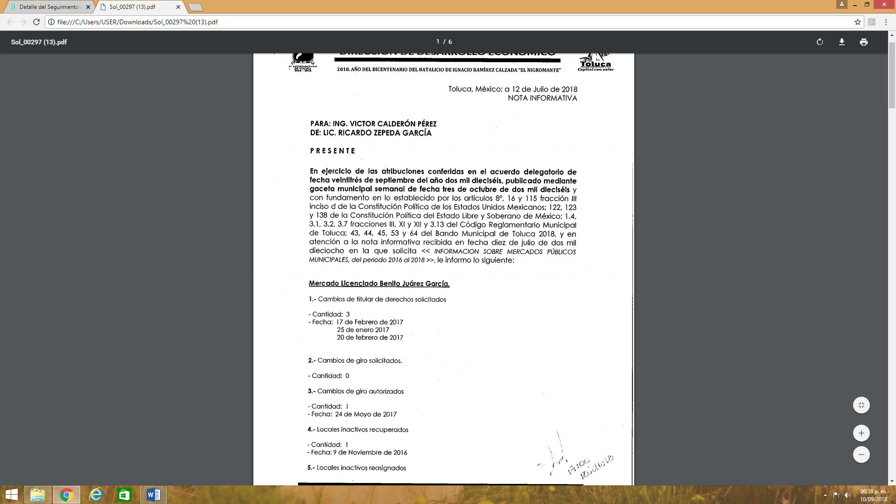
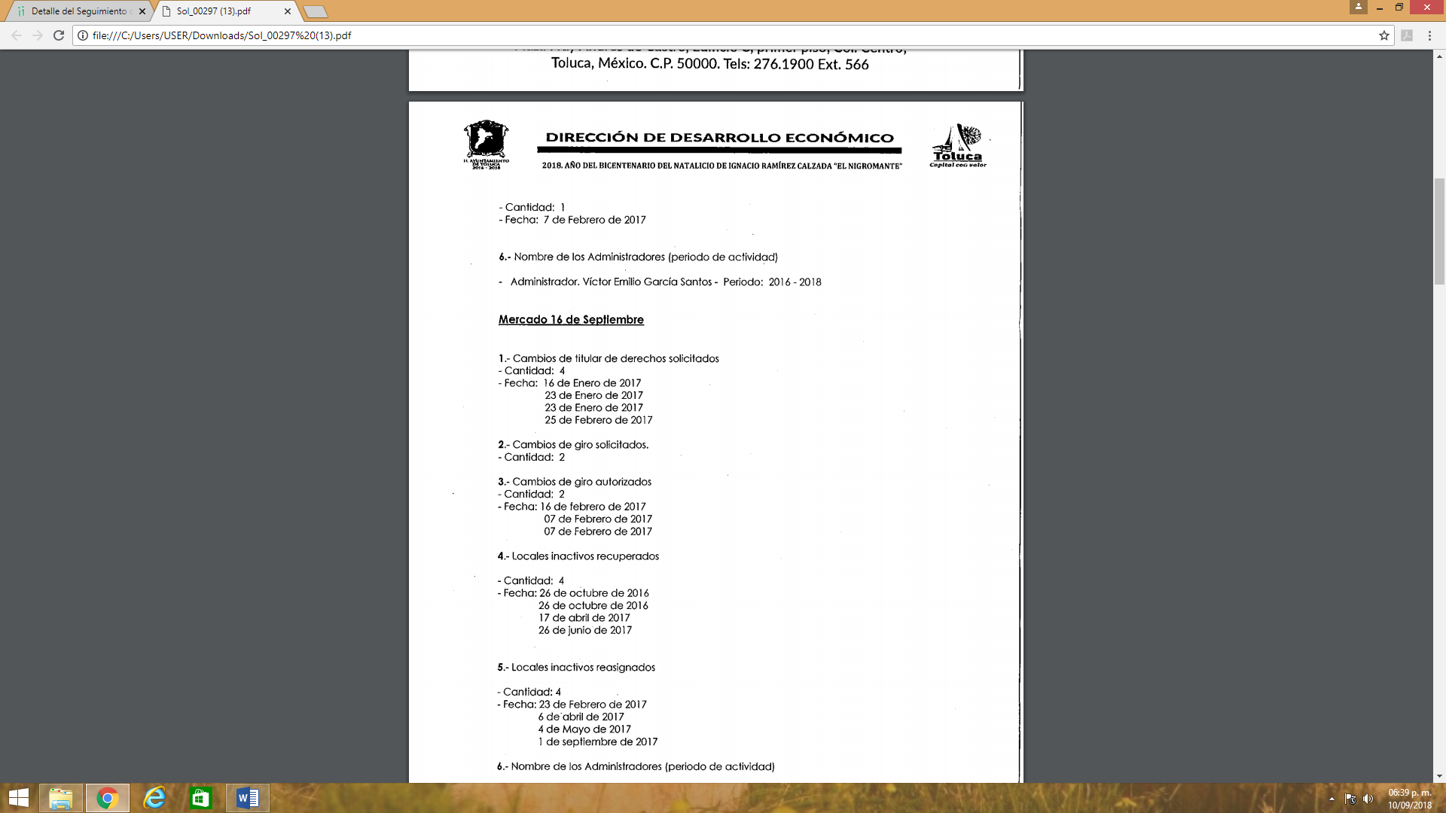
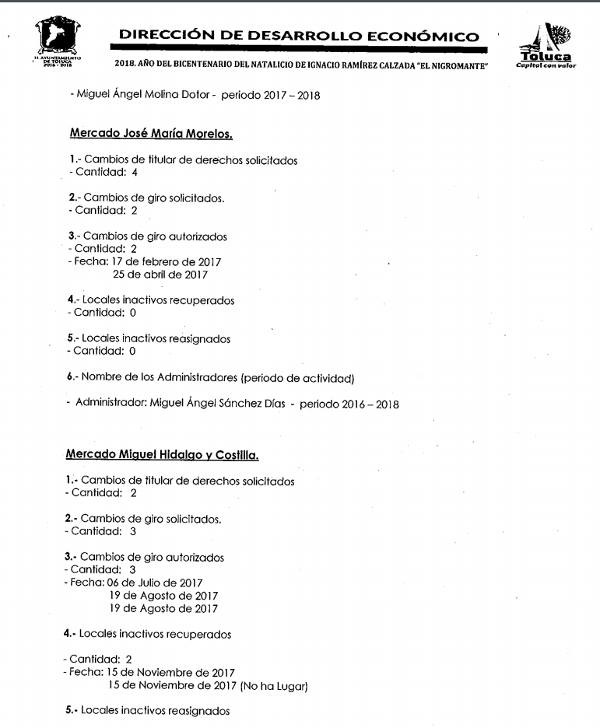
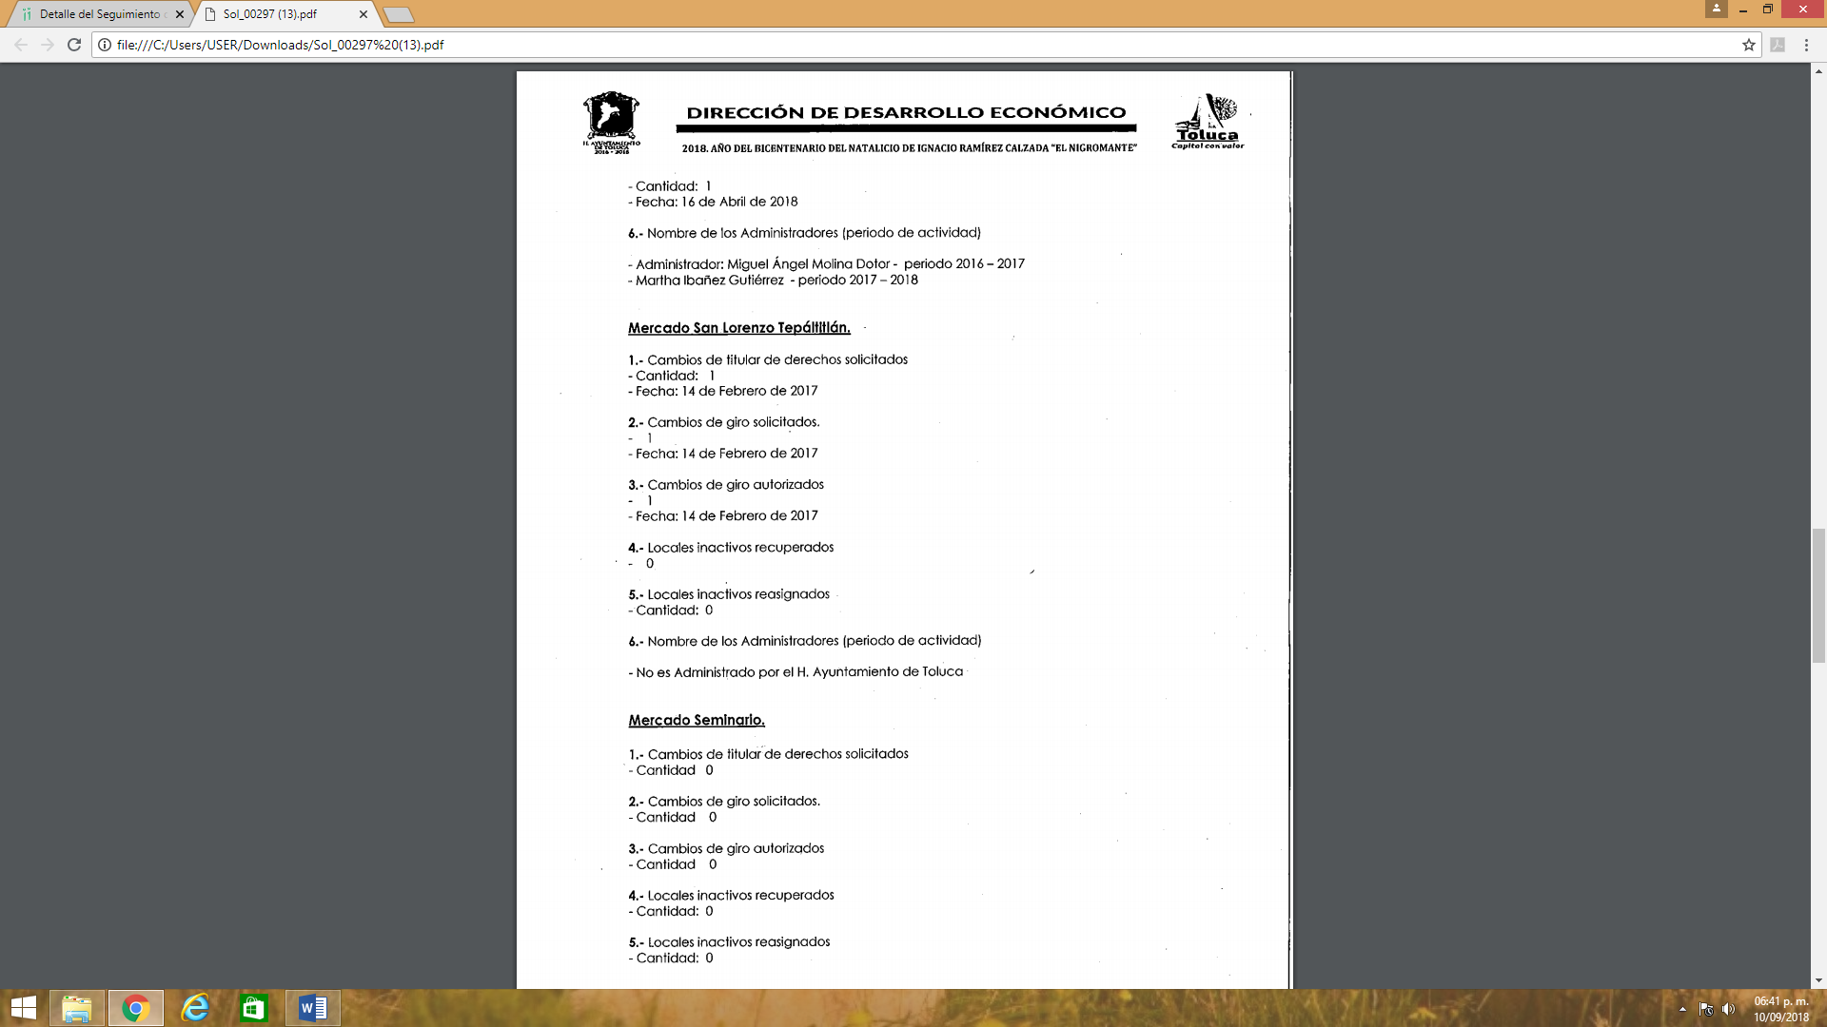
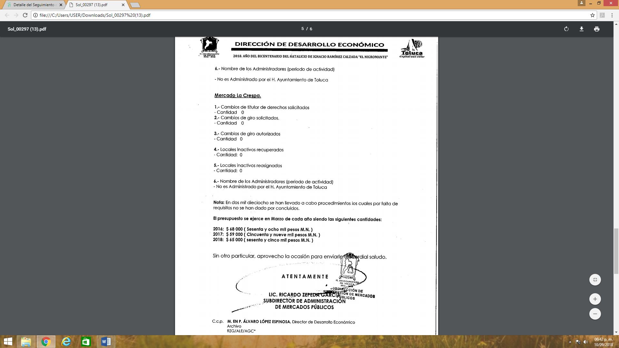
De las capturas de pantalla se aprecia que el sujeto obligado dio contestación a todos los puntos solicitados por el hoy recurrente, sin embargo respecto al tópico “cambios de titular autorizados” no realizo pronunciamiento alguno, por lo que en ejercicio de su derecho, presento su recurso de revisión aludiendo como razones o motivos de inconformidad medularmente que “…no se proporciona la información relativa a los cambios de titular de derechos AUTORIZADOS durante el periodo 2016-2018…[Sic.]”.

De lo anterior se desprende que el hoy recurrente únicamente se adolece respecto al punto número 2 de la solicitud de información, así, lo que corresponde a los puntos 1, 3, 4, 5, 6, 7 y 8, se tienen por colmados en virtud de que no arguyo alegato alguno en contra de la respuesta proporcionada por el sujeto obligado, amén de que el sujeto obligado se pronuncia respecto a todos los puntos de la solitud, por lo anterior, existe imposibilidad para estudiarlos, ya que se trata de actos consentidos por el impetrante, asintiendo satisfacción con lo notificado por el sujeto obligado de manera tacita.
Sirve de apoyo por analogía, la Tesis Jurisprudencial Número 3ª./J.7/91, que establece:
“REVISIÓN EN AMPARO. LOS RESOLUTIVOS NO COMBATIDOS DEBEN DECLARARSE FIRMES. Cuando algún resolutivo de la sentencia impugnada afecta a la recurrente, y ésta no expresa agravio en contra de las consideraciones que le sirven de base, dicho resolutivo debe declararse firme. Esto es, en el caso referido, no obstante que la materia de la revisión comprende a todos los resolutivos que afectan a la recurrente, deben declararse firmes aquéllos en contra de los cuales no se formuló agravio y dicha declaración de firmeza debe reflejarse en la parte considerativa y en los resolutivos debe confirmarse la sentencia recurrida en la parte correspondiente.”
(Énfasis añadido)
Consecuentemente, la parte de la respuesta que no fue impugnada debe declararse consentida por el recurrente, toda vez que no realizó manifestaciones de disenso, por lo que, no pueden producirse efectos jurídicos tendentes a revocar, confirmar o modificar el acto reclamado ya que se infiere su consentimiento.
Bajo las premisas anteriores, se concluye que el objeto de análisis será únicamente respecto al punto 2 de la solicitud de información referente a “cambios de titular autorizados”.
Como se aprecia en la respuesta remitida por el sujeto obligado, fue omiso en pronunciarse respecto a los cambios de titular autorizados, por lo cual el particular en ejercicio de su derecho de acceso a la información publica, acciono el derecho que la Ley de Transparencia y Acceso a la Información Publica del Estado de México y Municipios le otorga y presento su recurso de revisión, arguyendo en resumidas cuentas que no se le dio cumplimiento a su solicitud de información en su totalidad.
De tal suerte, mediante informe justificado, el sujeto obligado subsano el error cometido en el cual modifico su respuesta primigenia, anexando así el punto referente a los “cambios de titular autorizados” como se muestra a continuación.
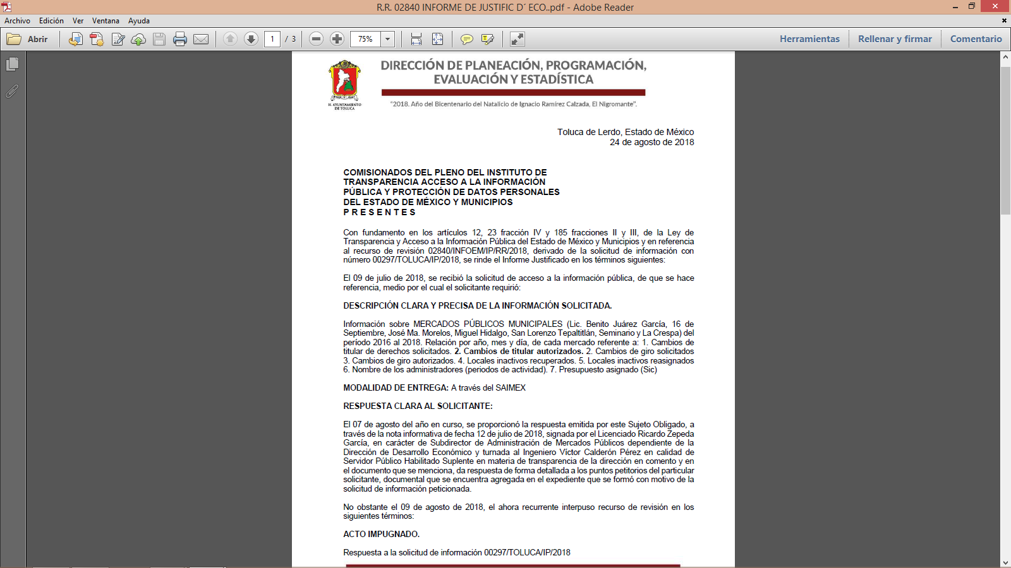
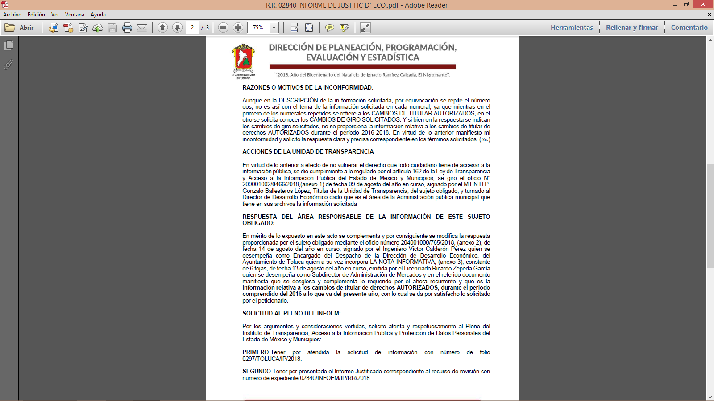
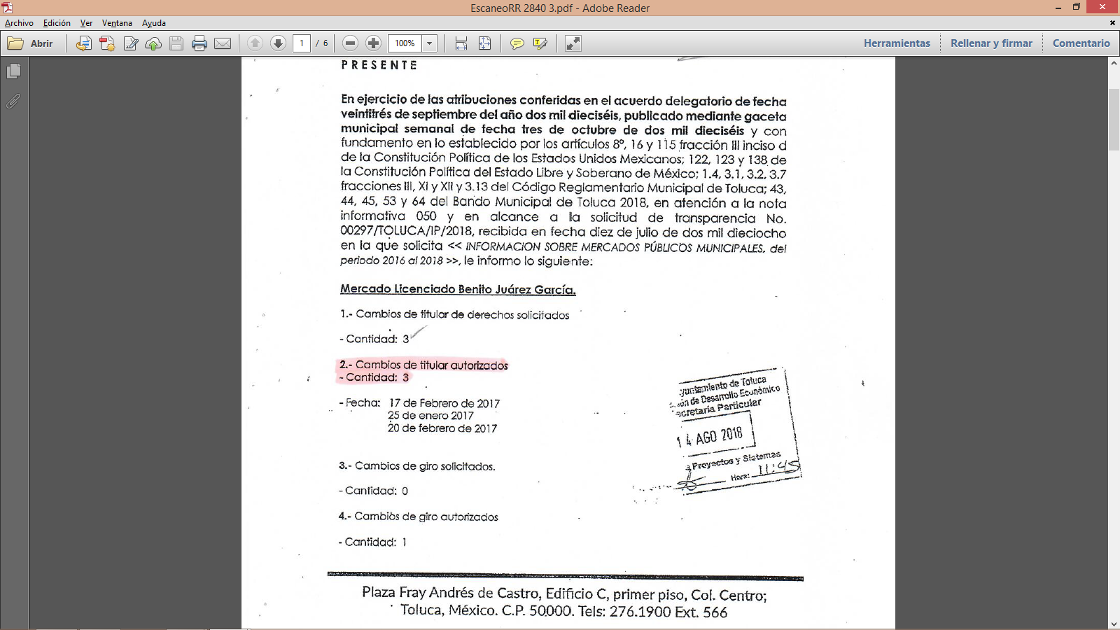
Así pues, de las capturas insertas se denota a todas luces que el sujeto obligado mediante su informe justificado complemento su respuesta primigenia, dando respuesta en su totalidad a la solicitud de información, por lo que una vez realizado el análisis de las constancias que obran en el expediente, esta ponencia resolutora considero pertinente poner a la vista dicho informe en virtud, de que encuadraba con la fracción III del numeral 185 de la Ley de Transparencia y Acceso a la Información Publica del Estado de México y Municipios.
Asimismo, de lo anterior se advierte que el recurrente no realizo manifestación alguna, sin embargo como ya se mencionó en párrafos que anteceden, el sujeto obligado modifico su respuesta, dando cumplimiento a la solicitud de información en su totalidad, por lo que lo procedente seria sobreseer el presente recurso de revisión que nos ocupa.
No obstante lo anterior, el sujeto obligado entrego al recurrente la información con la que posee, administra y obra en sus archivos, así también, mediante informe justificado modifico su respuesta dando contestación al punto restante de la solicitud de información del cual no se realizó pronunciamiento alguno en la respuesta primigenia; por lo que se entiende para este órgano garante que ya satisfizo el derecho accionado por la parte solicitante.
Bajo este contexto, conviene hacer alusión a lo que señala el artículo 192, fracción III de la Ley de Transparencia y Acceso a la Información Pública del Estado de México y Municipios vigente, a saber:
“Artículo 192. El recurso será sobreseído, en todo o en parte, cuando una vez admitido, se actualicen alguno de los siguientes supuestos:
(…)
III. El sujeto obligado responsable del acto, lo modifique o revoque de tal manera que el recurso de revisión quede sin materia...”

De lo establecido en el precepto legal citado se advierte que el sobreseimiento del recurso de revisión procede en los siguientes casos:

a) Cuando el sujeto obligado modifique el acto impugnado.
b) Cuando el sujeto obligado revoque el acto impugnado;
Quedando en ambos casos el acto combatido sin materia o sin efectos.
Como se observa de lo anterior, un acto impugnado es modificado en aquellos casos en los que el Sujeto Obligado después de haber otorgado una respuesta, o haber omitido hacerlo (acto de no hacer), emite una o una diversa de manera posterior y en ésta subsana las deficiencias que hubiera tenido, quedando satisfecho el derecho subjetivo accionado por la parte recurrente.
Por lo que hace a la revocación, esta se actualiza cuando el sujeto obligado deja sin efectos la primera respuesta o su primer acto y en su lugar emite otro con las características y cualidades suficientes para dejar satisfecho el ejercicio del derecho al acceso a la información pública.
Bajo este tenor, un acto impugnado queda sin efectos, cuando aun existiendo jurídicamente (esto es, que no se ha modificado, ni revocado) ya no genera ninguna consecuencia legal.
En tanto que, un acto impugnado queda sin materia, cuando ha sido satisfecha la pretensión del recurrente de manera que el Sujeto Obligado entrega una respuesta aunque sea posterior a los términos previstos en la ley y mediante ésta concede la información solicitada.
Por lo anteriormente expuesto, debe tenerse que con la información entregada por el Sujeto Obligado, se satisface la solicitud planteada por el Recurrente, actualizándose entonces la causal prevista en la fracción III del artículo 192 de la Ley de la Materia vigente en la Entidad, antes transcrita.

En consecuencia y en mérito de lo expuesto en líneas anteriores, resultan infundadas las razones o motivos de inconformidad que arguye El Recurrente en su medio de impugnación que fue materia de estudio, por ello con fundamento en la segunda hipótesis de la fracción I del artículo 186, de la Ley de Transparencia y Acceso a la Información Pública del Estado de México y Municipios, se SOBRESEE el presente recurso de revisión número 02840/INFOEM/IP/RR/2018, que ha sido materia del presente fallo.
Por lo antes expuesto y fundado es de resolverse y,

SE RESUELVE
PRIMERO. Se Sobresee el recurso de revisión 02840/INFOEM/IP/RR/2018, porque al modificar la respuesta el recurso de revisión quedó sin materia en términos del Considerando Tercero de la presente resolución.

SEGUNDO. Notifíquese la presente resolución al Titular de la Unidad de Transparencia del Sujeto Obligado

TERCERO. Notifíquese la presente resolución a El Recurrente; así mismo, de conformidad con lo establecido en el artículo 196 de la Ley de Transparencia y Acceso a la Información Pública del Estado de México y Municipios, podrá promover el Juicio de Amparo en los términos de las leyes aplicables.

ASÍ LO RESUELVE, POR UNANIMIDAD DE VOTOS EL PLENO DEL INSTITUTO DE TRANSPARENCIA, ACCESO A LA INFORMACIÓN PÚBLICA Y PROTECCIÓN DE DATOS PERSONALES DEL ESTADO DE MÉXICO Y MUNICIPIOS, CONFORMADO POR LOS COMISIONADOS ZULEMA MARTÍNEZ SÁNCHEZ, EVA ABAID YAPUR, JOSÉ GUADALUPE LUNA HERNÁNDEZ EMITIENDO VOTO PARTICULAR, JAVIER MARTÍNEZ CRUZ Y LUIS GUSTAVO PARRA NORIEGA, EN LA TRIGÉSIMA SÉPTIMA SESIÓN ORDINARIA CELEBRADA EL DIEZ DE OCTUBRE DE DOS MIL DIECIOCHO, ANTE EL SECRETARIO TÉCNICO DEL PLENO, ALEXIS TAPIA RAMÍREZ.---------------------------------------------------------------------------------------------------------------------------------------------------------------------------------------------------------------------------------------------------------------------------------------------------------------------------------------------------------------------------------------------------------------------------------------------------------------------------------------------------------------------------------------------------------------------------------------------------------------------------------------------------------------------------------------------------------------------------------------------------------------------------------------------------------------------------------------------------------------------------------------------------------------------------------------------------------------------------------------------------------

Zulema Martínez Sánchez
Comisionada Presidenta
(Rúbrica).

José Guadalupe Luna Hernández
Comisionado
(Rúbrica).

Eva Abaid Yapur
Comisionada
(Rúbrica).

Luis Gustavo Parra Noriega
Comisionado
(Rúbrica).

Javier Martínez Cruz
Comisionado
(Rúbrica).

Alexis Tapia Ramírez
Secretario Técnico del Pleno
(Rúbrica).

Esta hoja corresponde a la resolución de fecha diez de octubre de dos mil dieciocho, emitida en el recurso de revisión 02840/INFOEM/IP/RR/2018.
ZMS/OSAM/MAEM

IMPROCEDENCIA Y SOBRESEIMIENTO EN EL JUICIO DE AMPARO. LAS CAUSAS PREVISTAS EN LOS ARTÍCULOS 73 Y 74 DE LA LEY DE LA MATERIA, RESPECTIVAMENTE, NO SON INCOMPATIBLES CON EL ARTÍCULO 25.1 DE LA CONVENCIÓN AMERICANA SOBRE DERECHOS HUMANOS. Del examen de compatibilidad de los artículos 73 y 74 de la Ley de Amparo con el artículo 25.1 de la Convención Americana sobre Derechos Humanos no se advierte que el derecho interno desatienda los estándares que pretenden proteger los derechos humanos en dicho tratado, por regular causas de improcedencia y sobreseimiento que impiden abordar el estudio de fondo del asunto en el juicio de amparo, en virtud de que el propósito de condicionar el acceso a los tribunales para evitar un sobrecargo de casos sin mérito, es en sí legítimo, por lo que esa compatibilidad, en cuanto a los requisitos para la admisibilidad de los recursos dependerá, en principio, de los siguientes criterios: no pueden ser irracionales ni de tal naturaleza que despojen al derecho de su esencia, ni discriminatorios y, en el caso, la razonabilidad de esas causas se justifica por la viabilidad de que una eventual sentencia concesoria tenga un ámbito de protección concreto y no entre en conflicto con el orden jurídico, no son de tal naturaleza que despojen al derecho de su esencia ni tampoco son discriminatorias, pues no existe alguna condicionante para su aplicabilidad, en función de cuestiones personales o particulares del quejoso. Por tanto, las indicadas causas de improcedencia y sobreseimiento no son incompatibles con el citado precepto 25.1, pues no impiden decidir sencilla, rápida y efectivamente sobre los derechos fundamentales reclamados como violados dentro del juicio de garantías.
Publicada en el Semanario Judicial de la Federación y su Gaceta bajo el número de registro 174177.
Sirve de sustento a lo anterior por analogía la tesis jurisprudencial publicada en el del Semanario Judicial de la Federación y su Gaceta bajo el número de registro 176,608 que a la letra dice: “ACTOS CONSENTIDOS. SON LOS QUE NO SE IMPUGNAN MEDIANTE EL RECURSO IDÓNEO. Debe reputarse como consentido el acto que no se impugnó por el medio establecido por la ley, ya que si se hizo uso de otro no previsto por ella o si se hace una simple manifestación de inconformidad, tales actuaciones no producen efectos jurídicos tendientes a revocar, confirmar o modificar el acto reclamado en amparo, lo que significa consentimiento del mismo por falta de impugnación eficaz.”

